Svaz knihovníků a informačních pracovníků ČR

PhDr. Jarmila Burgetová

Zpráva
o účasti na 55. národním kongresu

Spolku francouzských knihovníků

ABF
(Association des bibliothécaires de France)

konaném ve dnech 11. – 14. června 2009

v Paříži

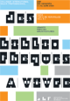

PRAHA

Červenec 2009
Letošní kongres Spolku francouzských knihovníků (ABF – Association des bibliothécaires de France) – v pořadí již padesátý pátý – se konal ve dnech 11. – 14 června 2009 v Paříži. Mottem kongresu a základním tématem byla tentokrát problematika knihoven jakožto prostorů pro čtenáře a uživatele. V duchu hesla/ loga kongresu „Des bibliothèques à vivre“ – Knihovny pro život!“ bylo jednáno o knihovnách jako místech vhodných pro intimitu i pro kolektiv, pro klid a pohostinnost, pro četbu, pro individuální i skupinové studium, poslech, debaty, zábavu a „farniente“ , s dokumenty fyzicky přítomnými a informacemi online.

http://www.abf.asso.fr/rubrique.php3?id_rubrique=320

Po zahájení kongresu předsedou ABF panem Dominiquem Arotem účastníky přivítal v upřímném otevřeném projevu pan Christophe Girard, náměstek primátora Paříže, v němž rozvíjel myšlenky loga kongresu na příkladech nově vybudovaných veřejných knihoven v několika pařížských obvodech; ty budou mít účastníci možnost navštívit po skončení kongresu.

Pan Francis Parny, který je náměstkem předsedy Regionální rady pro kulturu, nové technologie a komunikaci, se věnoval ve svém úvodním pozdravu zejména myšlence tzv. interkomunality, tedy potřebě úzké spolupráce obcí v regionu, při níž je artikulována účelnost a efektivita přijatých řešení a rozhodnutí . V regionu „Ile de France“ bylo postaveno za posledních deset let na 60 nových staveb pro veřejné knihovny.

Poděkoval jim předseda ABF pan Dominique Arot a zároveň uvedl letošního hlavního řečníka. Dle zvyku jím bývá osobnost z „neknihovnických“ řad, v předchozích letech to byl např. spisovatel, socialit, filozof, letos v souladu s tématem kongresu byl pozván významný architekt a urbanista.

Byl jím pan David Mangin, který získal hlavní cenu urbanismu za rok 2008. Klíčový projev si rozdělil do čtyř částí:
- Urbanistický projekt
- Otevřené, osvobozené město
- Živé, frekventované město
- Tržnice a vnitřní město
„Auto“ vyhrálo, a tak se vše v urbanismu podřizuje fenoménu motorizace. Všechno autem – všechno pro auto. Z urbanistického hlediska by měly být knihovny stejně tak jako obchody, školy snadno přístupné.

Obě odpolední plenární sekce „ Knihovna ve svém teritoriu“ a „Architektonické projekty knihoven: koncepce a bilance“ pokračovaly, resp. rozváděly myšlenky úvodního referátu. První jmenované sekce se zúčastnil bývalý ministr a dnešní senátor Jean-Pierre Sueur a další dva odborníci z oboru architektury a urbanismu - architekt a urbanista pan Dominique Lyon a docentka z Institutu urbanismu paní Elsa Vivant. Druhou sekci obsadili vedle architekta Gérarda Le Goff paní Valérie Serre-Rauzet, knihovnice z nizozemského Delftu, a skupina studentů ze Státní vysoké školy knihovnictví a informační vědy (ENSSIB), kteří hodnotili výsledky ankety o výstavbě pěti městských a čtyř univerzitních knihoven, vystavěných v posledních 15 letech. Gérard Le Goff se proslavil úspěšnou „rehabilitací“ průmyslového objektu pařížských velkých mlýnů (Grands moulins de Paris), které přetvořil v moderní budovy pro Univerzitu Paris 7 Diderot a její Univerzitní knihovnu http://biblio-centrale.univ-paris-diderot.fr/
S velkým zájmem byla přijata rovněž prezentace nové multifunkční budovy Delft Public Library (DOK) „Library Concept Center“ v Delftu, která se považuje za nejmodernější knihovnu na světě; kromě knih a časopisů zpřístupňuje filmy, výtvarná díla, hudbu, magazíny, komiksy, internet aj. http://www.dok.info/index.php?cat=pagina&pagina_id=110

Druhý den jednání – 12. června 2009 – aspoň pokud jde o plenární zasedání, byl zaměřen na vybavení knihoven a na otázky vhodného designu. V příspěvcích designérů byly předvedeny nejrůznější regály, sedací komplexy, židle, nábytek pro dětská oddělení. Objevil se nový prvek v jednání kongresu – plenární zasedání mělo tentokrát svého „velkého svědka“ (Grand témoin).

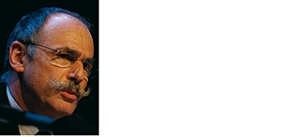
Byl jím pan Gérald Grunberg, zkušený knihovnický pracovník, v letech 2001 – 2006 byl ředitelem Bibliotheque publique d´information (B.P.I.) v Paříži, v současné době je pověřen zajišťováním agendy mezinárodních styků v Národní knihovně Francie (BnF). Na letošní konferenci INFORUM v Praze měl rovněž svou prezentaci. „Velký svědek“ měl za úkol shrnout to nejpodstatnější, o čem bylo v sekci hovořeno. Ve svém „Shrnutí“ předvedl pana Gérard Grundberg malou improvizovanou studii na téma vývoje veřejných knihoven z hlediska jejich vybavení a vnitřní organizace od 70. let až do současnosti. Škoda, že vystoupení nebude k dispozici na internetu. Zveřejnění připravených prezentací ppt. bylo přislíbeno. Skupina hybridních knihoven ABF po celou dobu kongresu informovala o průběhu kongresu na svém blogu. http://abfblog.wordpress.com/

V pořadí první odpolední plenární zasedání bylo věnováno problematice internetu a knihovnám v síti. I zde zazněly nějaké novinky. Např. v Brestu vytvořila skupina dobrovolníků okolo knihovny Wiki-Brest, informační portál o všem zajímavém o Brestu; informace, statě jsou řazeny abecedně. Zavedli bílou stránkou, na kterou mohou přispívat obyvatelé Brestu. Příspěvky se následně řadí dle tematicky, témata pak dle abecedy. Každé pondělí uvádí Wiki-Brest místní časopis; přístup je bezplatný.

Šesté plenární zasedání mělo za úkol informovat (v doslovném překladu) o nových organizacích zaměřených na služby uživatelům. Ve skutečnosti však šlo o informace o nových akcích, popř. strukturálních změnách ve prospěch uživatelů knihoven. V tomto duchu zazněly informace o novinkách ve prospěch uživatelů jak v B.P.I. (referoval pan Emmanuel Aziza, vedoucí odbru služeb), tak i v BnF (informoval pan Denis Bruckmann - náměstek generálního ředitele).
O možných zlepšeních pro uživatele v prostředí univerzitních knihoven hovořila paní Sandrine Malotaux, ředitelka Dokumentačního centra Polytechnického institutu v Toulouse. Zvláštním zahraničním příspěvkem v této sekci bylo vystoupení paní Diany Edmonds, ředitelky kultury, knihoven a vzdělávání Wood Green Central Library v Londýně. Seznámila plénum s novým typem londýnských veřejných knihoven „Idea Store“, budovaných od roku 2002 na frekventovaných místech. V knihovnách Idea Store se může jíst, pít a také číst. Nabízí ale i vzdělávání, kursy apod. http://www.ideastore.co.uk/en/home

Jakýmsi koncepčním závěrem přispěl do této sekce pan Jean-Francois Jacques, kterého zná česká veřejnost z jeho vystoupení na konferenci Knihovny současnosti 2002 na Seči. Byl ředitelem velkých veřejných knihoven, působil na ředitelství pařížských knihoven, je autorem řady odborných publikací, např. Profese knihovníka (Le métier de bibliothécaire (Paris, Cercle de la librairie). Podle něj má mít veřejná knihovna přehlednou organizaci, má být schopna přijímat kritiku, rozšiřovat výpůjční hodiny, spolupracovat s „mediátory“, zjednodušit administrativní úkony, registrace apod., nově přistupovat ke čtenářům a uživatelům, vše liberalizovat. Knihovna by měla být pluralitní, vstřícná, aktuální.

Sobotní - třetí a závěrečný - den kongresu zahájil předseda ABF pan Dominique Arot. Rekapituloval výsledky prvních dvou dní kongresu, potvrdil vhodnost výběru základního tématu kongresu, pochválil četnou účast architektů a urbanistů. Informoval rovněž o výsledcích valné hromady ABF, která proběhla ve večerních hodinách předchozího dne. ABF bude znovu prosazovat přijetí zákona o knihovnách, vytvoří jakousi „pozorovatelnu“ případů porušování etického kodexu (s cílem efektivněji pomáhat těm členům, kteří se octnou v potížích). Kongres ABF se uskuteční v roce 2010 v Tours, v roce 2011 pak v Lille, v roce 2012 v Paříži či v pařížském regionu a konečně v roce 2013 v Marseille, budoucím světovém městě knihy.

Závěrečného 7. plenárního zasedání se měl dle tištěného programu zúčastnit pan Gerald Leitner – prezident EBLIDA. Pro zaneprázdnění se omluvil. Jednání se
věnovalo programování kultury a kulturní politice. Na stejnou dobu byla naplánována Mezinárodní schůzka - Rendez-vous international. Tato akce, organizovaná na kongresech ABF již potřetí, si získala mimořádný zájem účastníků kongresu. V loňském roce na tomto setkání promluvil dr. Tomáš Řehák, ředitel Městské knihovny v Praze a ředitelka světově proslavené Městské knihovny v americkém Seattlu. Ve zcela zaplněném sále tentokrát promluvili ředitelka Městské knihovny ve Stockholmu paní Inga Lundén, paní Barbara Lison, ředitelka Sítě knihoven v Brémách a jako třetí pan Hans Van Velsen, ředitel Městské knihovny v Amsterdamu. Těžko říci, který z příspěvků byl zajímavější, ve všech třech případech jde o mimořádně úspěšné knihovny.

V sobotu odpoledne proběhlo ještě setkání s představiteli obou ministerstev, v jejichž gesci je řízení knihoven – tedy ministerstva kultury a komunikací (MCC) a ministerstva školství, vysokých škol a výzkumu (MENESR). Představitele obou jmenovaných centrálních úřadů doplnil pan Daniel Renoult, který je doyenem Generální inspekce knihoven. Z jeho slov vyplynulo, že bude důrazně podporována spolupráce městských knihoven s knihovnami na středních školách a s univerzitními knihovnami, že je třeba na vysokých školách více rozvíjet a zapojit „dokumentaci“ – v našem pojetí informační činnost. Budou se realizovat případové studie s cílem dosáhnout mezinárodní úrovně, obstát v mezinárodním srovnání.

V průběhu kongresu probíhaly kromě zmíněných plenárních zasedání také různé dílny (atelier), věnované dílčím aktuálním otázkám. Celkem se jich uskutečnilo devět.

V důsledku finanční krize se počet společenských akcí ztenčil; uskutečnil se pouze slavnostní večer v Národní knihovně Francie s krátkým kulturním programem a se studeným bufetem. Doprovodná firemní výstava byla letos také chudší. Značně byl omezen počet pozvaných zahraničních hostů. Předsedkyně komise pro ABF pro zahraniční styky paní Annick Guinery na zvláštním setkání zahraničních představitelů vděčně vzpomínala na „provokativní“ plakáty SKIP a opětně dávala za příklad spolupráci Frankofonního klubu SKIP s regionální organizací ABF Picardie. Představitelé Picardie chtějí navštívit příští rok v dubnu Českou republiku – konkrétně knihovny a památky jižních Čech.
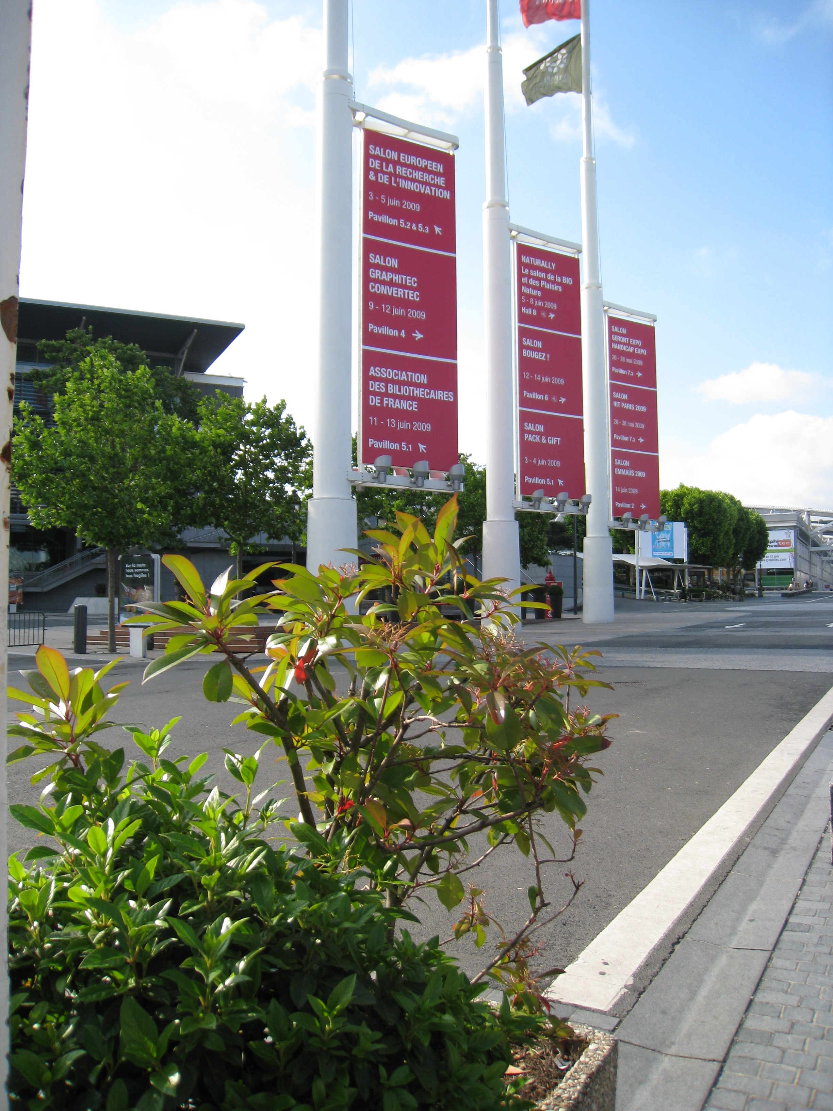

Farniente – sladké nic nedělání

